本人承诺论文的引用部分不超过30%

信 息 技 术 与 英 语 教 学 模 式 的 整 合
（中学英语）

单位：宝坻区八门城中学
作者：王玉萍
联系电话：82867117

信 息 技 术 与 英 语 教 学 模 式 的整 合
〖摘要〗：
随着改革开放的不断深入，时代的飞速发展，外语作为一种交际工具越来越受到人们的青睐和重视。同时素质教育也在进一步的推进，课堂教学作为教学改革的最重要环节也越来越受到重视。从教学手段上看，多媒体技术在学校教育中的应用，对课堂教学特别是英语课堂教学的改革起到了很大的作用。它有利于培养学生的学习与创新能力，拓展学生的思维空间，大幅度提高课堂教学效率，发挥学生的主体性,促进学生个性的发展。

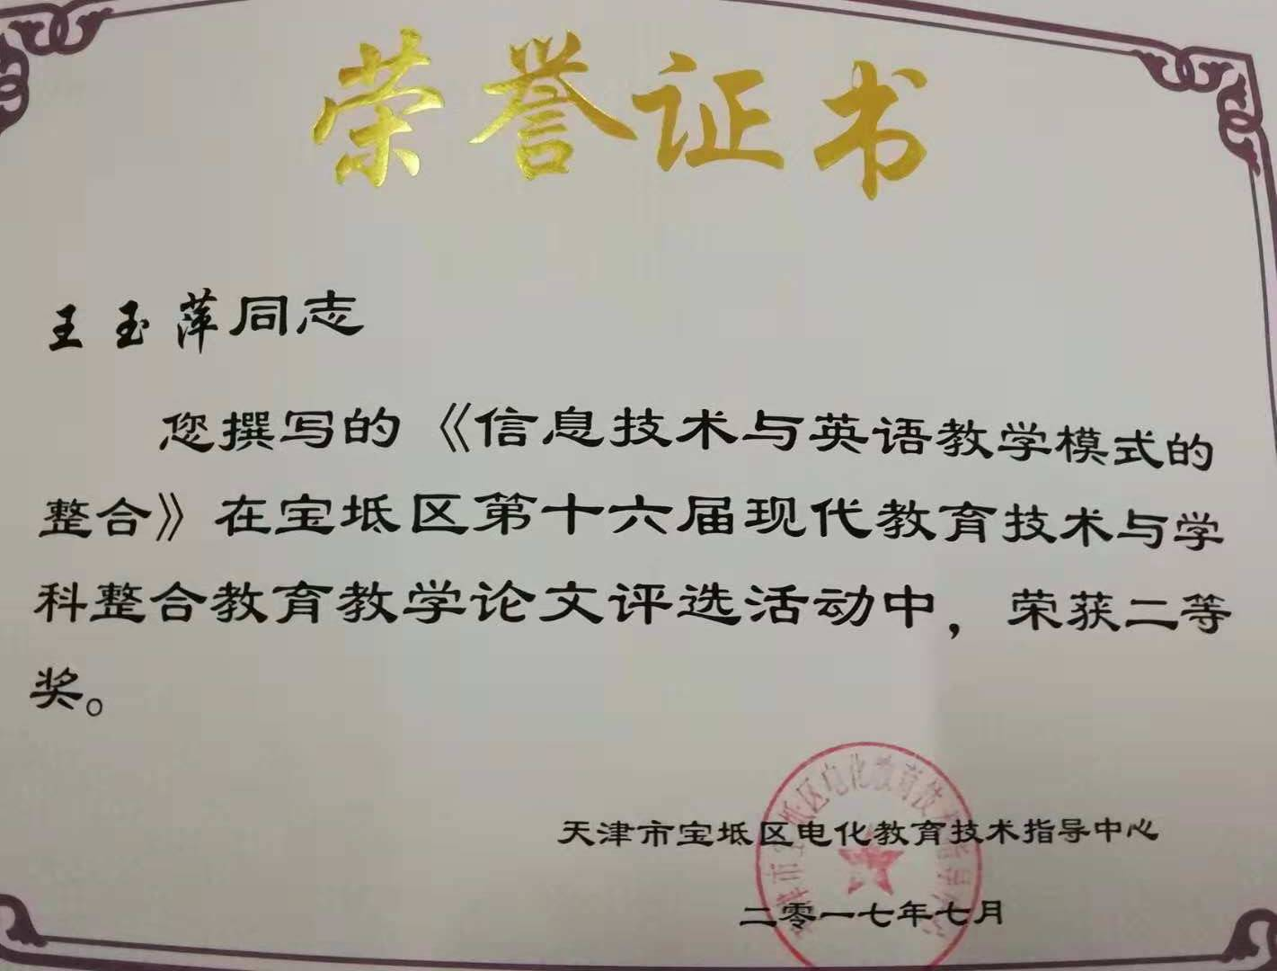
〖关键词〗：多媒体技术；开拓思维；主体性与创新能力；课堂教学效率； 学习氛围
〖正文〗：
信息技术与中学英语学科整合，是将现代信息技术作为工具和手段到英语学科中去，以英语学科的学习过程为载体，达到更好地掌握信息技术以及培养学生信息素养和综合能力的目的,同时优化英语的教学过程,从而达到教育模式的转型。这无疑给英语课堂教学改革注入了新鲜的血液，为改变传统的注重认知、灌输、封闭的英语课堂教学模式提供了新思路，为建立在课堂上培养学生听、说、读、写四种能力并举的教学模式奠定了基础。英语课堂上和谐高效的教学氛围的创设，学生主体性的更大发挥，使学生在积极参与、口脑并用中主动发展。学生学习英语的终极目标——学生英语交际能力的培养在现代英语课堂上得以体现，大容量、高密度、快节奏的课堂教学使得学生在听、说、读、写四方面的综合训练得到加强，德育和文化背景知识得到更深层次的渗透。
一、多媒体技术促进学生的主体性发挥
“以学生为中心”的现代教学理念，即尊重学生的需要，强调学生独立自主、富有创造性的学习。在课堂上，教师是活动的组织者、指导者，教师必须从教学目标出发，全面规划、统筹兼顾，有目的、有计划地组织课堂教学活动，在利用多媒体技术向学生提供丰富的相关语言知识时，了解学生的理解接收情况及语言知识的难易度，循序渐进、有的放矢地进行传授。英语教师要树立以学生为主体的观念，充分尊重学生自主学习的权力，为学生提供学习的机会和有利条件，帮助学生积极参与，鼓励学生自己发现课题、收集信息、处理信息、发布信息等实践过程中提高信息素质和应用知识的能力。学生在教师的指导下，利用教师提供的资料或自己查找信息进行个别化和协作式相结合的自主学习。在利用信息技术完成任务后，师生一起进行学习评价、反馈。在整个教学过程中，学生能够发挥主体性，发展个性。教师在整合教学中发挥主导作用，以各种形式、多种手段调动学生的学习积极性，帮助学生实现学习目标。这样的教学十分有利于学生创新精神和问题解决能力的培养。
例如，在教授初中英语课本第三册Module 11 Population 一课时，我们就完全可以避开传统的使学生处于被动地位的讲解式，而采用多媒体呈现Visions of the city 由于人口增多造成的危害的景观，然后提出问题：假设我们所生活的地方将来也如此，又会有怎样的危害？又将如何处理此事？学生分小组讨论（Group-work）,接着每组向全班汇报，汇集各组的信息后，再与教材中危害作比较。这样一来，教师充分调动了学生的主体性和想象能力，帮助他们跳出了被动灌输的困境，成为学习的主人，学生很自然地用英语思考、很积极地进行英语语言输出，相互交流看法,相对传统的灌输式、封闭式教学方法而言，取得的教学效果和教学效率是不言而喻的。
二、多媒体技术，可以拓展学生的思维
《英语课程标准》明确指出，基础教育阶段英语课程的任务是：激发和培养学生学习英语的兴趣，使学生树立自信心培养学生的观察、记忆、思维、想象能力和创新精神。因此，在教学中教师一方面应充分利用多媒体课件或网络资源，利用其丰富多彩、界面友好、趣味性强的特点来激发和培养学生的学习兴趣；另一方面，在学习过程中把发展学生综合运用语言能力与发展学生创新思维能力结合起来。如在讲授初中英语课本第三册Module 9 Cartoon heroes这课时，教学任务是学习5个动画卡通里的英雄人物。因为，没有直观的形象素材，很难讲的清楚明白，而且也相当抽象。因此上课时，我没有直接入正题，没有为任务而“任务”，而是运用多媒体课件展现课前在网上收集的学生们耳熟能详、喜闻乐见的卡通动画片断，如：Nemo、Snoopy Dog、Shrek、the Monkey King、Tintin、等等，学生的注意力马上被这些活泼、趣稚的画面吸引住了，兴致很快高涨起来， 通过动画的引导使得课文内容的讲解迎刃而解，由于教学资源形象、直观，学生很快识记了所学内容。使得课文里的问题：What country do they come from? Are they recent cartoons or old cartoons?通过教学资源的有效拓展，学生介绍起自己喜爱的动画英雄，再辅以竞赛的形式和形成性评价教学，学生表达欲望强烈，新的句子不断脱口而出，朗朗上口。最后，作业是从网上去收集的动画资料，然后进行整理形成表格包括：Name of cartoon, Country, Recent/old, Score(1—4)。这样的教学不仅培养了学生综合运用语言的能力，而且发展了学生的创新思维能力。
三、利用多媒体技术，有利于创建英语教学的学习氛围
对语言学习者来说，相关的语言环境和氛围对学好某种语言是非常重要的，它能使学生较快地进入特定的状态，找到合适的感觉。在多媒体教室中，利用各种现代化教学手段有利于创建这种环境和氛围。英语中的“听和说”技能是英语教学中五项综合技能当中最基本，最重要的技能，也是最能体现出英语素质教育的主要内容。因此，在对学生进行听说能力的培养方面，充分地利用学校先进的语言听说设备，对学生进行严格的语言训练，可以收到满意的效果。根据教材的内容和要求，有计划有步骤在每节课中安排学生听配套磁带中的原文对话，让学生接触到正确的语音语调，力求有良好的语音基础。同时通过听力系统进行师生问答训练，并将“听”与“说”紧密结合起来，通过语音设备进行一些听说方面的随堂小测验。通过录相机播放VCD上的相关英语教学录相，对多媒体的综合利用较好地创建了英语教学的英语氛围，使学生们自然而然地进入英语学习的状态中，学到纯正的英语，同时激发他们学习英语的兴趣，从而更加积极主动地进行学习。例如：在初中二年级的课本Module9 Heroes Unit 2，在这一课里，主要是讲述Dr Norman Bethune的生平以及为我国的解放事业作出的卓越贡献。往常老师都是照本宣科，按部就班地讲课。其实这样讲课的效果并不理想，如果用PowerPoint、Frontpage等软件制作了一个白求恩在战火纷飞的战场上不怕牺牲，坚持为伤员治疗的动态演示课件，再加上一些他的生平图片。在上课时，学生们就可以非常方便地查阅到事先加注的课文背景知识，以及他的生平。这样，学生不是仅仅学习了课文的单词和语法，而是完整地理解了白求恩本人，使学生在英语学习的同时了解了英雄事迹。而且这一切都是建立在兴趣、爱好之上的，对于学生来说负担感大为减轻。这些都是传统教育中一只粉笔、一块黑板所无法做到的。
四、利用多媒体促进学生实践能力提高
外语教学是一门实践性很强的技能训练课。现代外语教学的发展的一个重要标志就是教学实践性的大大加强。而多媒体组合则为教学实践、训练语言技能提供了能够视、听、模仿的大量语言材料。多媒体组合教学中的方法，不是简单的图像代替，而是从形象的感知向抽象的思维过渡。它能够解决教学中的重点、难点。使得教师难以讲清楚，学生难以理解的抽象概念转化为客观事物的直观形象，从不同的角度、以不同的方式恰当地表现和揭示知识的内在规律，突破时间和空间的限制，把许多宏观的和微观的，瞬间的或漫长的、简单的或复杂的事物展现在学生面前，使学生的形象思维得到发展的同时，逻辑思维能力得到了相应的发展，解决了教学中的重点与难点。 由于学生的集中注意力是依赖于兴趣的，在学生积极主动参与学习的条件下，使学生能够从不同的角度认真观察事物，利用丰富的感性材料，不断加深学生的可知表象，“百闻不如一见”，直观可视的形象对于新知识接受快，理解深，记得牢，有效地提高了教学效果。
总之，运用现代教学媒体，把静态的教学内容，平面型的教学方式转变为音、象、影、视结合的立体化教学，英语教学变为直观、具体、快乐、主动的动态过程，从而优化课堂教学，有效地提高教学质量；多媒体教学通过形、声、情、景多方面的视听刺激，使平淡抽象的内容变得神奇、具体，使零散繁琐的内容变得系统、简洁，使学生对语言知识的理解记忆更加牢固准确，语言技能更加熟练，使教师的工作更加方便快捷，使越来越多的学生积极地参与到教学活动中来。

参考文献：
（1）、陈舒. 文化与外语教学的关系[J]. 国外外语教学. 1998(2): 1-4.
（2）、刘建华，学苑出版社，中学英语创新教学--45分钟优化设计，1999.6
（3）、张红玲，现代外语教学的发展趋势和机辅外语教学，外语电化教学，
（4）、《现代教育技术学》（山东大学出版社）
（5）、《基础教育外语教学研究》（2002年5月、9月、10月）

